www.yazilisepeti.com Tüm dersler için cevaplı açık uçlu soruları
www.derskitabicevaplarim.com Tüm derslerin güncel kitap cevapları
Ad:  Soyad: | 2023-2024 EĞİTİM ÖĞRETİM YILI ….......................LİSESİ  9 . SINIF TARİH I. DÖNEM I. YAZILI SINAVI

1-) Tarih , en basit ifadeyle “geçmişin bilimi” olarak tarif edilmiştir. Ancak bu eksik bir tariftir. Fransız Annales Okulu kurucularından Marc Bloch bu tarifi “zaman içinde insanların ilmi” demiştir.
Buna göre tarihi diğer bilimlerden ayıran özellikler nelerdir?

2-) Bir zamanlar, iki hükümdar askerleri yüksek yüksek dağların arasında karşı karşıya gelmiş. Mücadelede hükümdarlardan biri yenilmiş. Yenik düşen hükümdarın toprakları parçalanmış ve ülkesindeki birlik bozulmuş, ortalığı haydutlar çıkmış...
Yukarıdaki ifadeler tarihin temel etmenleri olmadan bir masaldan ibarettir. Bu anlatılanlara tarihi metin diyebilmemiz için hangi bilgiler gereklidir?

3 -)
- Bayrak, arma, mühür inceleyen bilimdir.
- İnsan ırklarını ve özelliklerini inceler.
- Olayların sıralamasını yapan bilimdir .
Yukarıda verilen tarihe yardımcı bilimleri sırası ile yazınız.

4 -)Sözlü kaynaklara 3 örnek veriniz.

5 -) ‘’ Mısır, Nil’in hediyesidir.’’

Heredot ‘un bu sözünden yola çıkarak tarih ve coğrafya ilişkisini değerlendiriniz.

6 -)
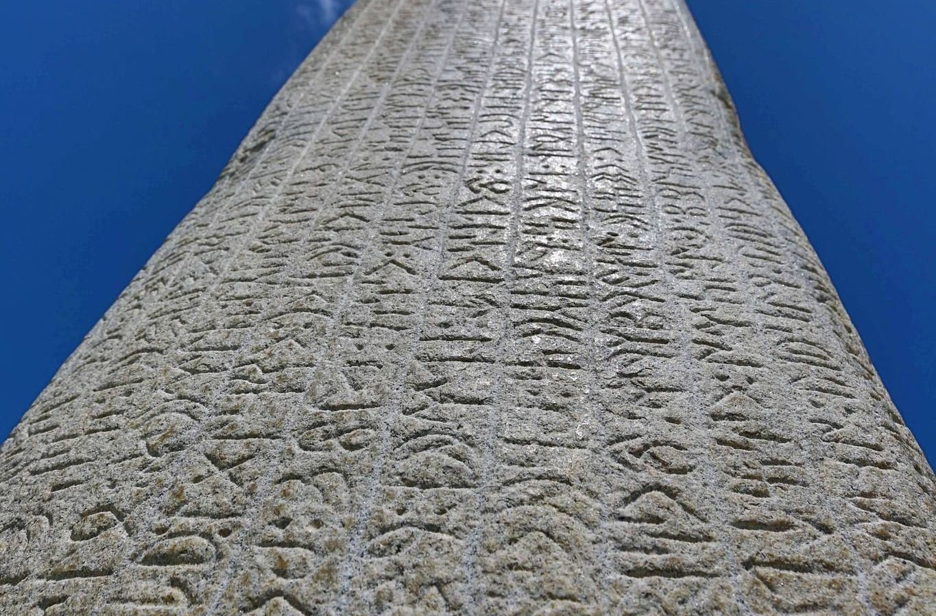
görseli verilen Orhun kitabelerini inceleyen tarihe yardımcı bilim hangisidir?

7 -) Aşağıda miladi olarak verilen yıllar hangi yüzyıla karşılık gelir?
1518:
153:
2002:
8-) Ömer Hayyam tarafından hazırlanmıştır. Selçuklu Sultanı Melikşah’ın isteği üzerine hazırlanmıştır. Güneş yılı esasına dayanır .
Bilgileri verilen takvim hangisidir?

9 -) Miladi takvim ile ilgili bilgi veriniz.

10 -) ‘’Tarihçiler, kendi kültürleri ve toplumlarının ürünüdür ve bunların ön yargı ve değerlerine bağımlıdır. Tarihçinin sorduğu sorular, zamanın aynı iyimserlik ve kötümserliklerini yansıtan toplumun sorunları tarafından belirlenir.’’ Özlem Doğan / Tarih felsefesi
Bu metne göre tarih yazıcılığındaki hangi ilke vurgulanmıştır?

11-) Arkeolojik bulgular ışığında Sümer yazı sistemi bilinen en eski yazı sistemidir. Sümer rahipleri yazıyı, tapınak ve depolarda bulunan malları kaydetmek amacı ile kullanmışlardı. Bu kayıtları tutarken bu işlemleri gerçekleştirenlerin isimlerini belirtme sorunu doğmuştu. Bunun üzerine kişi isimlerinin heceleri nesne adlarına benzetilerek ilgili nesnenin resimleri çizildi. Kısa zamanda o nesnelerin işaretleri nesneyi değil, o nesnenin adındaki sesleri belirtmeye başladı. Bu şekilde, hecelerin seslerini simgeleyen işaretler kullanılarak kayıtlar tutuldu. Böylece zamanla günlük konuşmaların seslerini belirten işaretler ortaya çıkmış oldu.

Sümerlilerin yazıyı bulması tarih yazıcılığına nasıl bir katkı sağlamıştır?

Başarılar 😊
Tarih Öğretmeni BERİVAN YİĞİT

